英国雷丁大学2019年暑期食品与营养科学访学项目报名通知
广大同学:
为给同学们提供赴世界名校大学交流学习的机会, 我校拟与合作伙伴中英科教文化交流中心联合组织实施英国雷丁大学2019年暑期食品与营养科学访学项目, 具体信息如下:
一、学校简介
雷丁大学（University of Reading）位于英格兰南部伯克郡首府雷丁，是一所英国一流研究型大学，始建于1892年，曾是牛津大学基督教会学院所创立的分院，后于1926年得到皇家宪章授权，成为一所独立大学。雷丁大学是英国前1994大学集团成员，曾于1998、2005、2009、2011先后四次获得英国女王周年奖。
在REF（原RAE）英国官方大学科研实力排名中，雷丁大学研究实力位居全英第28位，全英食品科学排名为第9位。
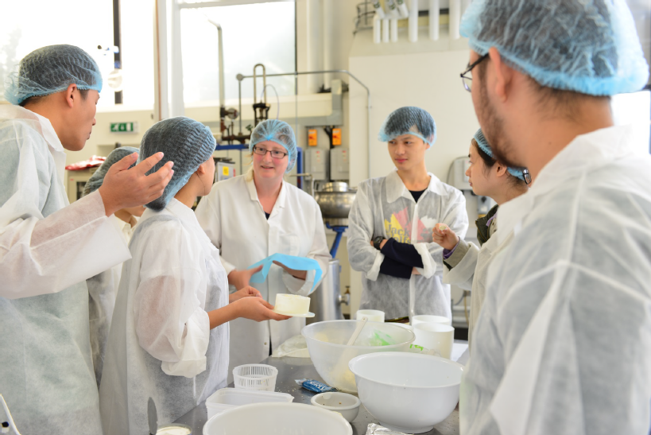
二、项目内容
在为期2周的访学时间里，同学们在雷丁大学教授带领，将围绕食品与营养科学，开展课堂学习、实验、实地考察等丰富的项目活动。结业时，获得雷丁大学颁发的项目证书，更有机会获得雷丁大学老师出具的推荐信，为将来海外大学申研加分。（具体安排请见附件）
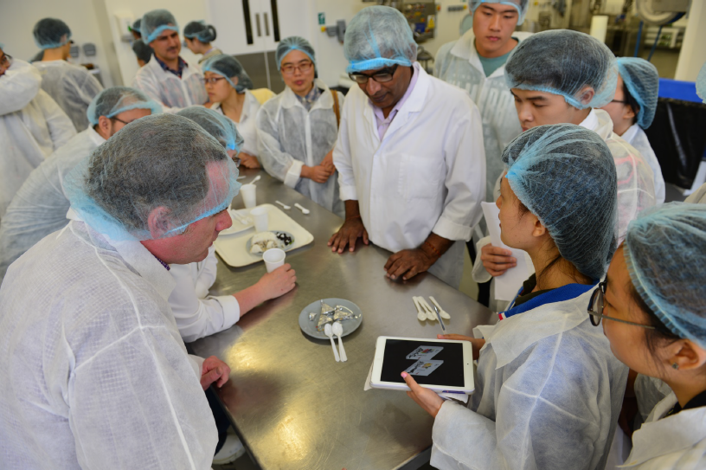
三、项目时间
2019年7月22号至8月2号
四、申请条件
（一）我校食品科学学院全日制本科生、研究生，以及其他学院相关专业全日制本科生和研究生
（二）爱党爱国，政治表现良好；身心健康，能顺利完成在英学习任务
（三）学业成绩优良，专业排名或综合排名在年级前50%；具有良好的英语基础，能较为熟练地运用英语进行交流
- 有一定经济基础，能承担访学费用
五、报名时间
即日起至2019年4月30日（节假日除外，上午8：30—12:00 下午14:30—17:30）。
六、报名流程
因该项目系我校与合作伙伴中英科教文化交流中心联合实施，故报名和选拔流程分为中英科教文化交流中报名及选拔流程和校内报名及选拔流程。
（一）中英科教文化交流中心报名流程
详情咨询中英科教文化交流中心项目张老师（周一至周五 9:00—18:00），电话：17783384475，邮箱：edu@ucsec.org，微信号：ucsec18
通过中英科教文化交流中心报名与选拔，并最终确定参加此项目的同学，请完成以下校内报名程序：
（二） 校内报名流程
1） 登录http://i.swu.edu.cn/portal_main/toPortalPage→进入西南大学官网校内门户→点击“申请：国（境）外交流学习项目→用自己的学生账号密码登录该系统→点击第二大板块：出国（境）交流学习申请→选择要申请的项目→开始申请。
申请前请仔细查看申请流程说明，填写好基本信息后即可导出《西南大学学生国（境）外交流、学习申请表》。
2）填写完毕后，导出该表打印，请学院外事秘书、院领导签字盖章。
3）准备以下其他纸质材料：
a. 西南大学学生赴国（境）外交流学习家长同意函（点击下载）
b. 学生证、身份证正反面复印件（A4纸格式，报名时请携带原件备查）
c. 截至目前的在校成绩单
d. 其他补充材料（如：获奖证书、等级证书、外语能力证书等的复印件）
4）将上述所有纸质材料，连同已签字、盖章的《西南大学学生国（境）外交流、学习申请表》，交到国际处（北区紫藤苑门口）学生出国（境）交流办公室（电话：68250609）。
5）通过国际处材料审核入选项目同学，在向国际处学生出国（境）交流办公室缴纳项目保证金后，办理派出手续，在中英科教文化中心指导下持签证办理签证。
- 项目费用及保证金
（一）项目费用为19800元，包含学习费、参访费、户外拓展费、住宿费、保险费；不包含签证费、国际往返机票、餐费和其它个人消费。
（二）项目保证金800元, 在通过国际处材料审核后缴纳，项目结束返校后退还。如中途退出，保证金不予退还。
★根据学校政策，学校将给予符合资助条件的项目同学7000元左右的资助。
◎◎◎欢迎广大同学踊跃报名！◎◎◎
了解更多交流学习项目，请访问国际处/港澳台办网站http://gjc.swu.edu.cn/
国际合作与交流处
2019年3月12日

附件：初步日程安排
7月21号：到达英国，入住学校宿舍
7月22号：开学典礼，参观校园
09.00 10.30 | 登记
10.30 – 11.00 | 课程简介
11:00 - 11:30 | 英式传统下午茶
11.30 – 12.30 | 参观校园
12.30 - 14.30 | 午餐
14.30 – 15.30 | 参观图书馆
15.30 – 16.30 | Wi-Fi登记
7月23号：感官科学与食品
09.00-10.00 | 介绍课题
10.00 – 11.00 | 食品研究
11:00 - 11:30 | 英式传统下午茶
11.30 – 12.30 | 介绍制作工坊实验室
12.30 - 14.00 | 午餐
14.00 – 16.30 | 冰淇淋制作工坊
7月24号：参访牛津
7月25号：感官科学
09.00 – 10.00 | 感官科学词汇
10.00 – 11.00 | 感官评价
11:00 – 11.30 | 英式传统下午茶
11:30 - 13:00 | 午餐
14.30 – 16.30 | 英语课程
7月26号：英国校园生活及文化
09.15 – 10.00 | 职业发展与规划
10.00 – 10.40 | 申请硕士和博士
10.40 – 11.00 | 英式传统下午茶
11.00 – 12.30 | 高等教育的学习技巧
12.30 – 14.30 | 英语课程
7月29号：食品与营养
09.00 – 10.00 | 食物链 – 从农场到餐桌
10.00 – 11.00 | 食品营养
11.00 – 11.30 | 英式传统下午茶
11.30 – 12.30 | 准备NPD产品
12.30 - 14.00 | 午餐
14.00 – 17.00 | 参观亿滋国际（RSSL）公司
7月30号：参访农场- 食品链
09.00 – 12.30 | 参观大学实验农场 - Arborfield农场
12.30 – 14.30 | 午餐
14.30 – 16.30 | 英语课程
7月31号：参访剑桥
8月1号：实验室的经验 - 运用理论指导实践
09.00 – 09.30 | 健康和安全的化学实验室
09.30 – 12.30 | 实验室体验：食物成分
12.30 – 14.30 | 午餐
14.30 – 16.30 | 英语课程
8月2号：NPD竞争
10.00 – 11.30 | NPD产品介绍和颁奖
11.30 – 13.00 | 颁奖典礼和结业派对
8月3号：离开英国

